﻿Задание 2. Необходимо создать 3 сервиса в каждом окружении (dev, prod, lab).

﻿

# Создадим кластер из трех нод:

**andrey@andrey-VirtualBox**:**~**$ docker swarm init

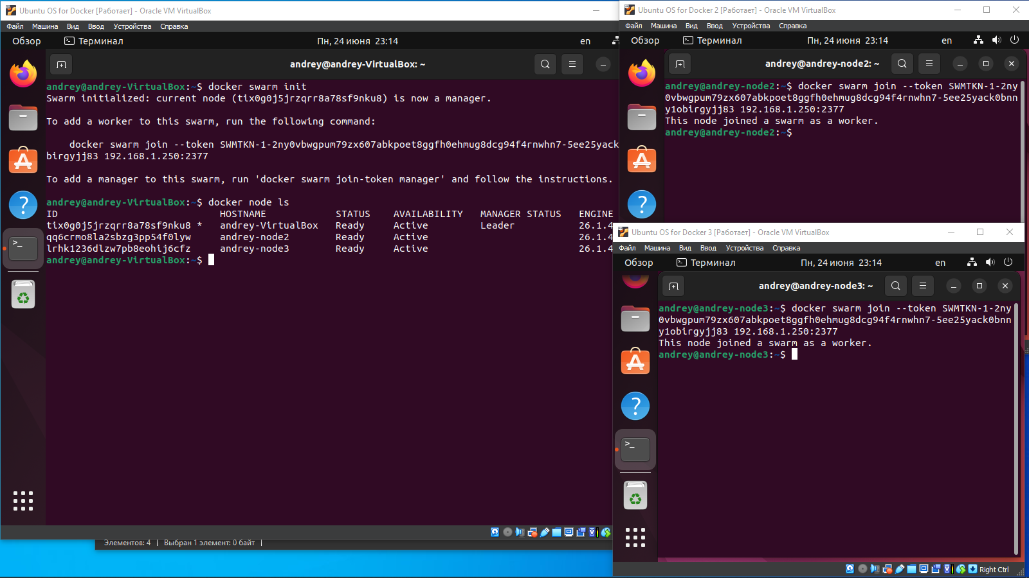

# и сеть для нашего кластера:

﻿**andrey@andrey-VirtualBox**:**~**$ docker network create --driver overlay --subnet 11.22.33.0/24 work-net --attachable

# добавляем метки для нод:

﻿

**andrey@andrey-VirtualBox**:**~**$ docker node update --label-add env=dev andrey-VirtualBox

**andrey@andrey-VirtualBox**:**~**$ docker node update --label-add env=prod andrey-node2

**andrey@andrey-VirtualBox**:**~**$ docker node update --label-add env=lab andrey-node3